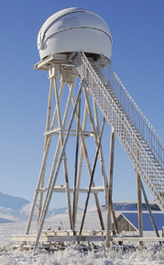
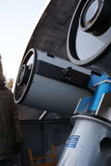
РОБОТ МАСТЕР (23 к.)
ПРИГЛАШАЕТ ТОЛКОВЫХ СТУДЕНТОВ ДЛЯ ВЫПОЛНЕНИЯ КУРСОВЫХ, ДИПЛОМНЫХ, КАНДИДАТСКИХ И ДОКТОРСКИХ РАБОТ ПО НАПРАВЛЕНИЯМ:
1.Гамма-всплески
Pегистрация собственного оптического излучения, развитие теории магнито-вращательного коллапса и образование предельно вращающихся черных дыр
2. Темная энергия
Открытие и исследование сверхновых звезд, космическая энергия и проверка гипотезы «стандартной свечи», популяционный синтез и квинтэссенция.
3. Робот-телескоп – закадычный друг астронома.
Программирование высокого уровня, обучение робота, загадки природы в компьютерной базе данных
4. Экзопланеты.
Есть ли жизнь на Марсе? или открытие планет вне солнечной системы. Анализ кривых блеска и утонченные методы фотометрии.
5. Астероиды, кометы, трансплутоновые астероиды
Впиши свое имя в историю астрономии. Подари товарищу (подруге) маленькую планету. Работа с двигающимися по кадру объектами. Спаси Землю – открой астероид-убийцу!
6. Всплески-сироты.
Пойди туда, не знаю куда, открой то, не знаю - что! Взрывается ли еще что-нибудь на небе, кроме сверхновых звезд, гамма-всплесков и самой Вселенной?
Профессор В.М.Липунов (http://observ.pereplet.ru)

